Reporte Agregado - CORMUP
MONITOREO WES
Análisis consolidado de 14 puntos de monitoreo
Rango: 01-05-26 - 31-05-26
Generado: 10-06-26 18:48

RESUMEN EJECUTIVO AGREGADO
Puntos de monitoreo analizados: 14.
Consumo total agregado: 9.476,4 m³.
Consumo promedio por punto: 676,9 m³.
Total de alertas registradas: 128.
Promedio de alerta agregado: 0,4 m³/h.
Proyección diaria de consumo nocturno agregada: 10,4 m³/día.

COMPARACIÓN DE CONSUMO POR PUNTO
Consumo total registrado en cada punto de monitoreo durante el periodo analizado.
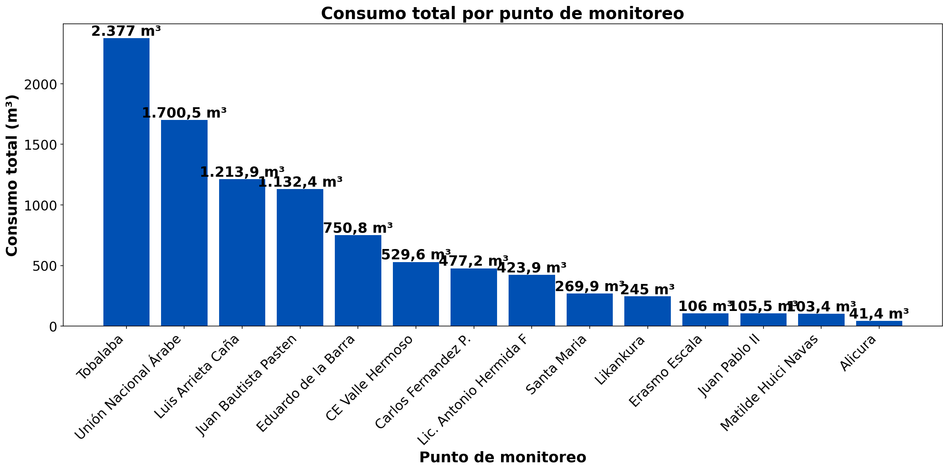

El análisis comparativo revela que el punto con mayor consumo es Tobalaba, con un total de 2.377 m³ durante el periodo analizado. Este valor representa un 251,2% por encima del promedio (676,9 m³ por punto), indicando una demanda significativamente superior a la media. Por otro lado, el punto con menor consumo es Alicura, con un total de 41,4 m³. Este valor representa un 93,9% por debajo del promedio, mostrando una demanda significativamente inferior. La diferencia entre el punto de mayor y menor consumo es considerable, siendo el consumo máximo aproximadamente 57,5 veces superior al mínimo, lo que sugiere variaciones significativas en los patrones de uso entre los diferentes puntos de monitoreo.

RESUMEN POR PUNTO DE MONITOREO

MÉTRICAS POR PUNTO
Ranking | Dispositivo | Consumo total (m³) | Número de alerta | Consumo nocturno | Proyección de filtración
1 | Tobalaba | 2.377 | 0 | 141,8 m³  (26 días, 83,9%) | 425,4 m³  (17,9%)
2 | Unión Nacional Árabe | 1.700,5 | 2 | 0 m³  (0 días, 0%) | 0,0 m³  (0,0%)
3 | Luis Arrieta Caña | 1.213,9 | 1 | 118,8 m³  (21 días, 67,7%) | 0,0 m³  (0,0%)
4 | Juan Bautista Pasten | 1.132,4 | 18 | 0,1 m³  (1 días, 3,2%) | 0,0 m³  (0,0%)
5 | Eduardo de la Barra | 750,8 | 17 | 200,2 m³  (31 días, 100%) | 600,7 m³  (80%)
6 | CE Valle Hermoso | 529,6 | 9 | 8,6 m³  (17 días, 54,8%) | 0,0 m³  (0,0%)
7 | Carlos Fernandez P. | 477,2 | 14 | 15,9 m³  (29 días, 93,5%) | 47,7 m³  (10%)
8 | Lic. Antonio Hermida F | 423,9 | 0 | 1,1 m³  (10 días, 32,3%) | 0,0 m³  (0,0%)
9 | Santa Maria | 269,9 | 8 | 24,9 m³  (18 días, 58,1%) | 0,0 m³  (0,0%)
10 | Likankura | 245 | 12 | 20,5 m³  (25 días, 80,6%) | 61,4 m³  (25,1%)
11 | Erasmo Escala | 106 | 3 | 13,9 m³  (11 días, 44%) | 0,0 m³  (0,0%)
12 | Juan Pablo II | 105,5 | 9 | 0 m³  (0 días, 0%) | 0,0 m³  (0,0%)
13 | Matilde Huici Navas | 103,4 | 13 | 0,2 m³  (1 días, 3,2%) | 0,0 m³  (0,0%)
14 | Alicura | 41,4 | 22 | 11 m³  (19 días, 95%) | 33,1 m³  (79,9%)
 | TOTAL | 9.476,4 | 128 | 556,9 m³ | 1.168,3 m³

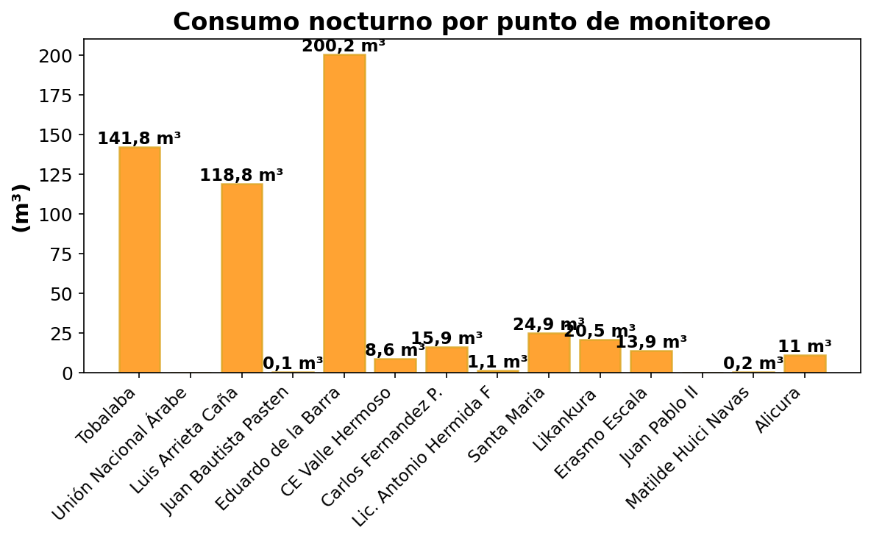

DÍA CON MAYOR CONSUMO NOCTURNO - EDUARDO DE LA BARRA (13-05-26):
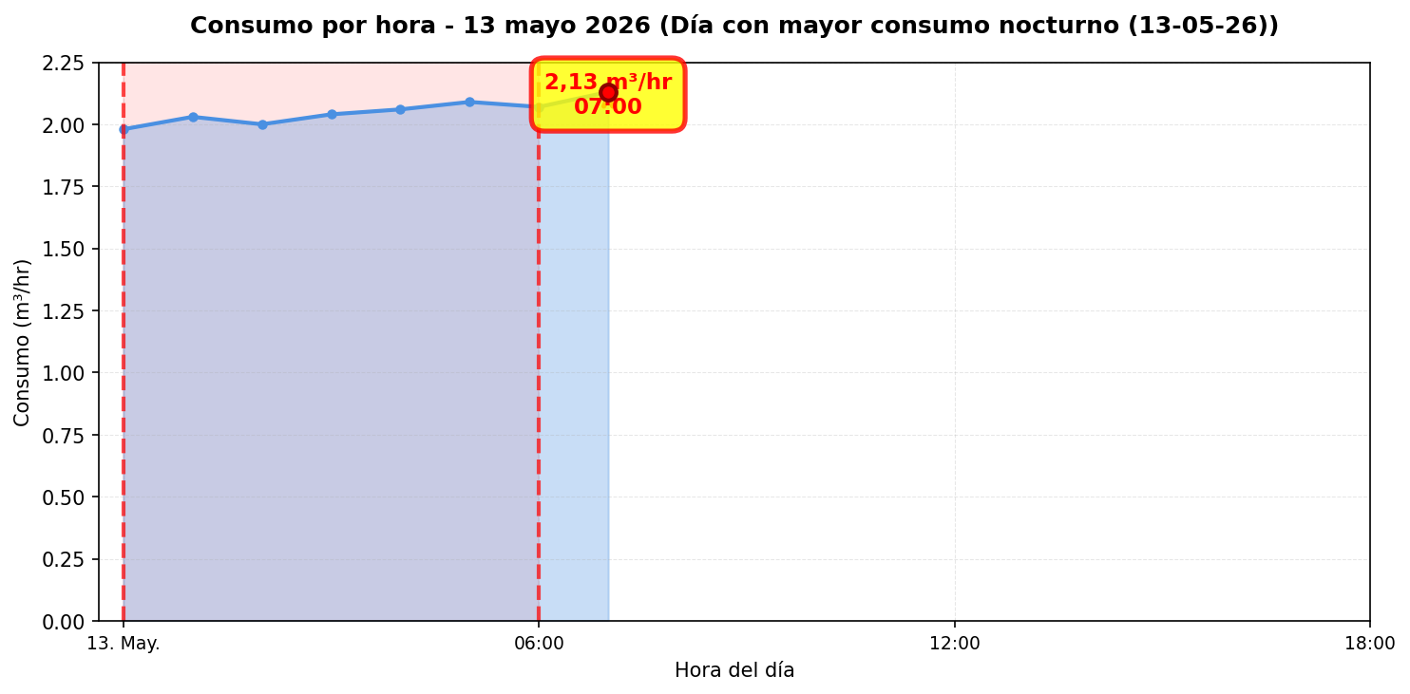
El nodo Eduardo de la Barra registró 17 alerta(s) durante 14 día(s) del periodo analizado. La periodicidad de las alertas es intermitente (más del 20% de los días). Se identificó una proyección de filtración de 600,7 m³ ($762.876), lo que indica un patrón de fuga constante durante el periodo.

DÍA CON MAYOR CONSUMO NOCTURNO - CARLOS FERNANDEZ P. (26-05-26):
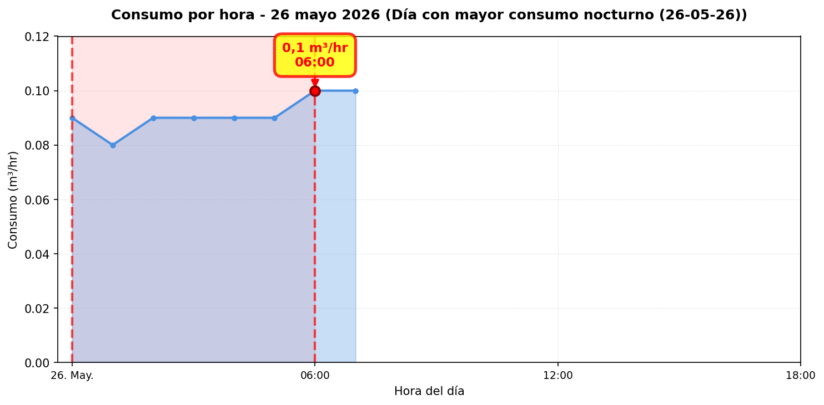
El nodo Carlos Fernandez P. registró 14 alerta(s) durante 14 día(s) del periodo analizado. La periodicidad de las alertas es intermitente (más del 20% de los días). Se identificó una proyección de filtración de 47,7 m³ ($60.541), lo que indica un patrón de fuga constante durante el periodo.

DÍA CON MAYOR CONSUMO NOCTURNO - SANTA MARIA (26-05-26):
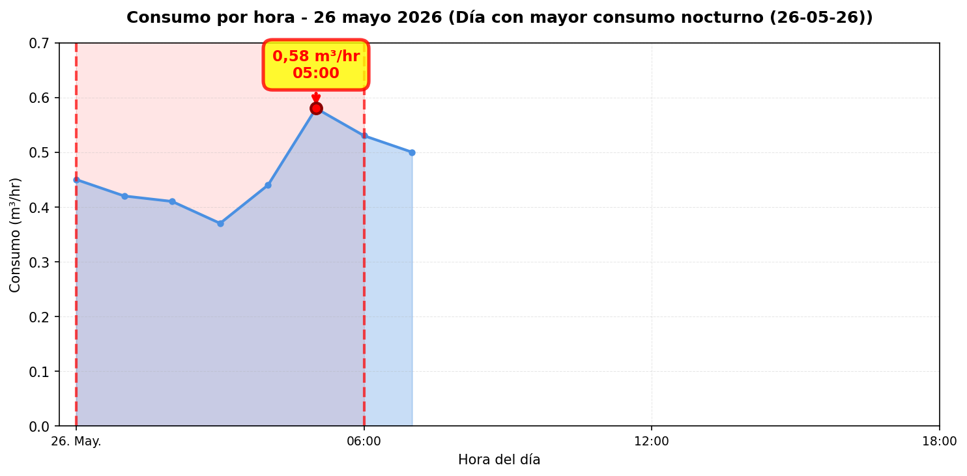
El nodo Santa Maria registró 8 alerta(s) durante 6 día(s) del periodo analizado. La periodicidad de las alertas es puntual (menos del 20% de los días).

DÍA CON MAYOR CONSUMO NOCTURNO - LUIS ARRIETA CAÑA (05-05-26):
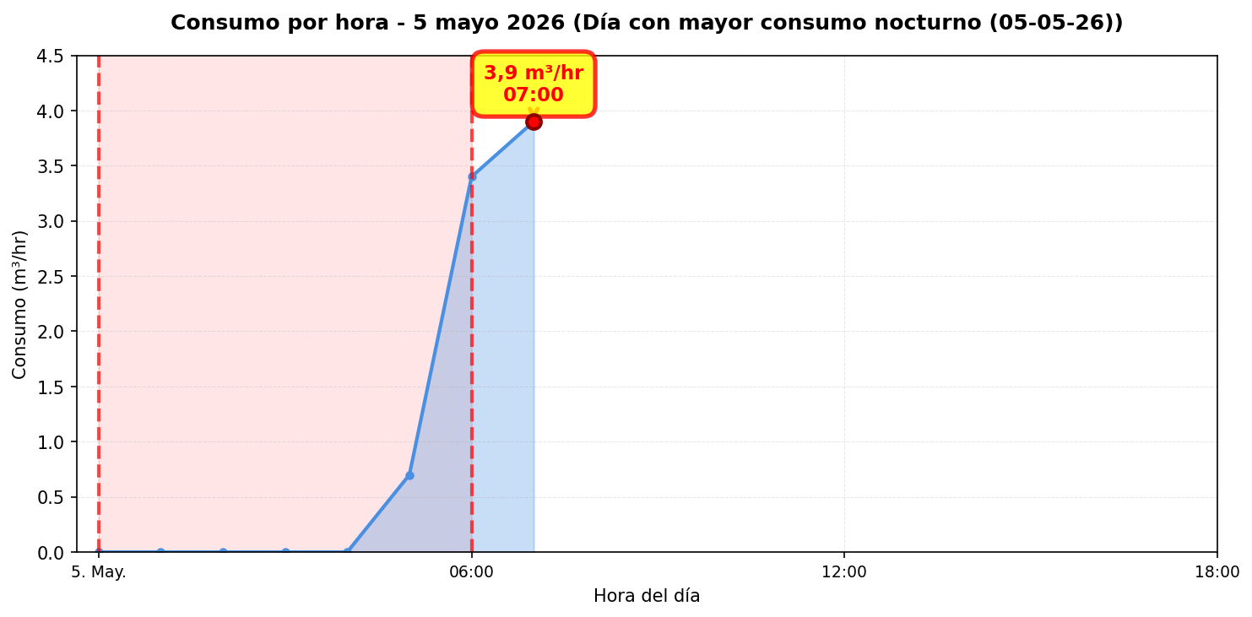
El nodo Luis Arrieta Caña registró 1 alerta(s) durante 1 día(s) del periodo analizado. La periodicidad de las alertas es puntual (menos del 20% de los días).

DÍA CON MAYOR CONSUMO NOCTURNO - ERASMO ESCALA (08-05-26):
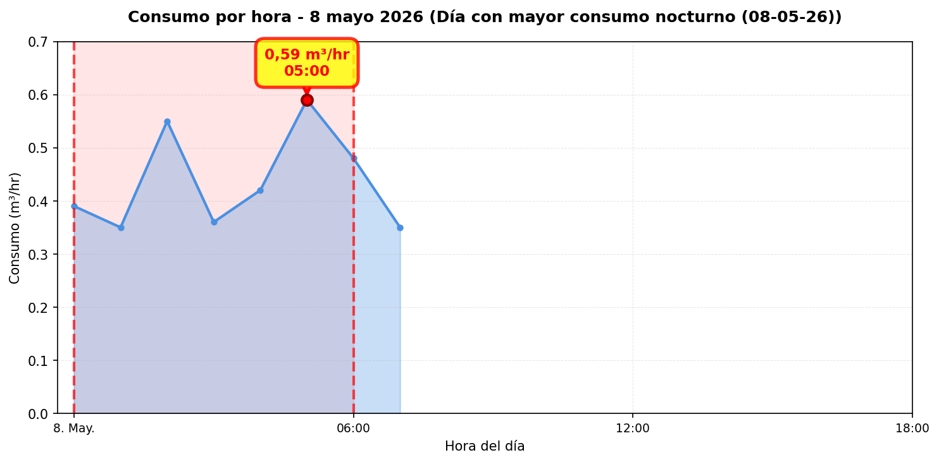
El nodo Erasmo Escala registró 3 alerta(s) durante 2 día(s) del periodo analizado. La periodicidad de las alertas es puntual (menos del 20% de los días).

DÍA CON MAYOR CONSUMO NOCTURNO - ALICURA (21-05-26):
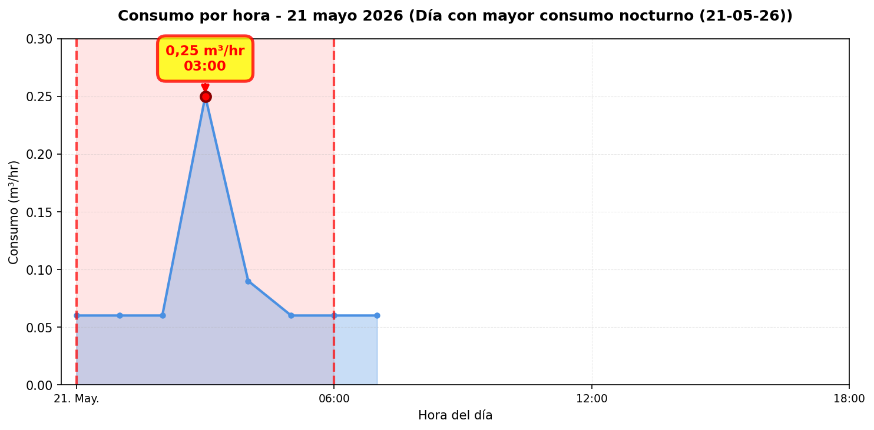
El nodo Alicura registró 22 alerta(s) durante 18 día(s) del periodo analizado. La periodicidad de las alertas es regular (más del 50% de los días). Se identificó una proyección de filtración de 33,1 m³ ($41.986), lo que indica un patrón de fuga constante durante el periodo.

DÍA CON MAYOR CONSUMO NOCTURNO - JUAN BAUTISTA PASTEN (13-05-26):
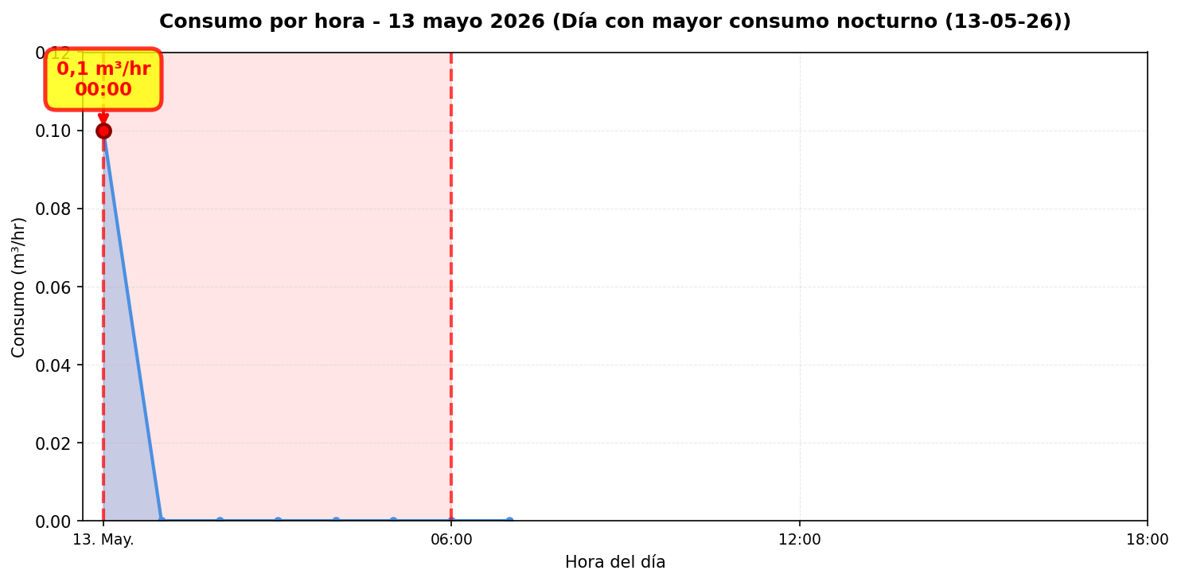
El nodo Juan Bautista Pasten registró 18 alerta(s) durante 13 día(s) del periodo analizado. La periodicidad de las alertas es intermitente (más del 20% de los días).

DÍA CON MAYOR CONSUMO NOCTURNO - MATILDE HUICI NAVAS (05-05-26):
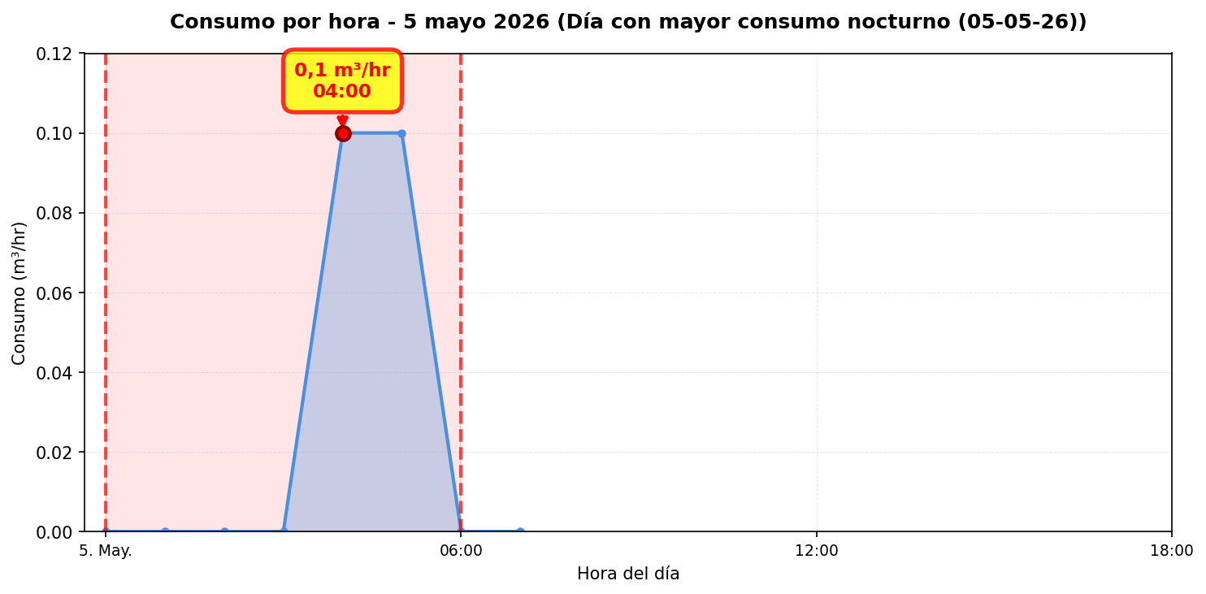
El nodo Matilde Huici Navas registró 13 alerta(s) durante 10 día(s) del periodo analizado. La periodicidad de las alertas es intermitente (más del 20% de los días).

DÍA CON MAYOR CONSUMO NOCTURNO - CE VALLE HERMOSO (17-05-26):
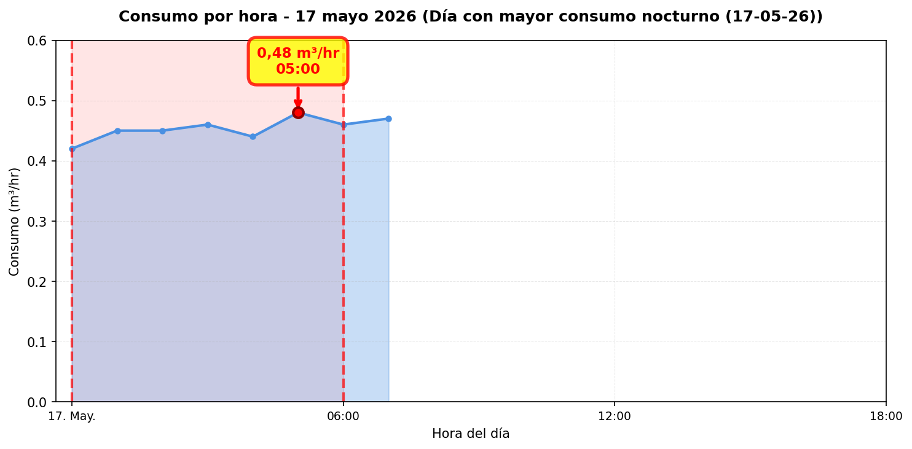
El nodo CE Valle Hermoso registró 9 alerta(s) durante 7 día(s) del periodo analizado. La periodicidad de las alertas es intermitente (más del 20% de los días).

DÍA CON MAYOR CONSUMO NOCTURNO - LIKANKURA (05-05-26):
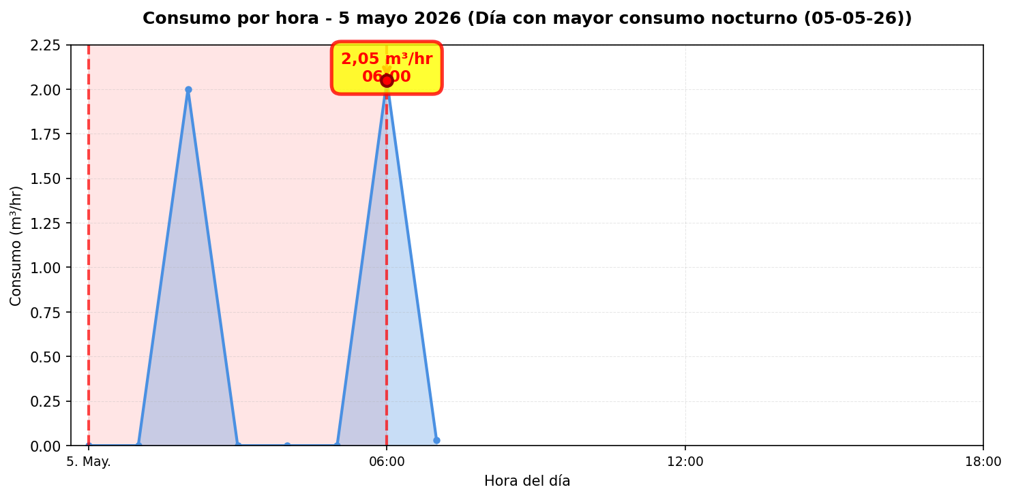
El nodo Likankura registró 12 alerta(s) durante 8 día(s) del periodo analizado. La periodicidad de las alertas es intermitente (más del 20% de los días). Se identificó una proyección de filtración de 61,4 m³ ($78.029), lo que indica un patrón de fuga constante durante el periodo.

PERFILES HORARIOS Y PROYECCIÓN (SERIE API — ESTILO APP WES)
Los siguientes gráficos replican el perfil horario de la app WES (sin captura de pantalla). La proyección mensual usa consumo en madrugada (00:00–06:59) extrapolado a 24 h × 30 días, útil para estimar ahorro con equipo de control cuando no hay alertas MyAlert recientes.

LIC. ANTONIO HERMIDA F (000008-01)
Consumo nocturno en el periodo: 1,1 m³. Proyección a 30 días (24 h/día): 3,6 m³ ($4.635 referencial).
Nota: el patrón nocturno no supera el umbral del 75 % de días con consumo en madrugada; la proyección se muestra como estimación técnica a partir de la serie horaria.
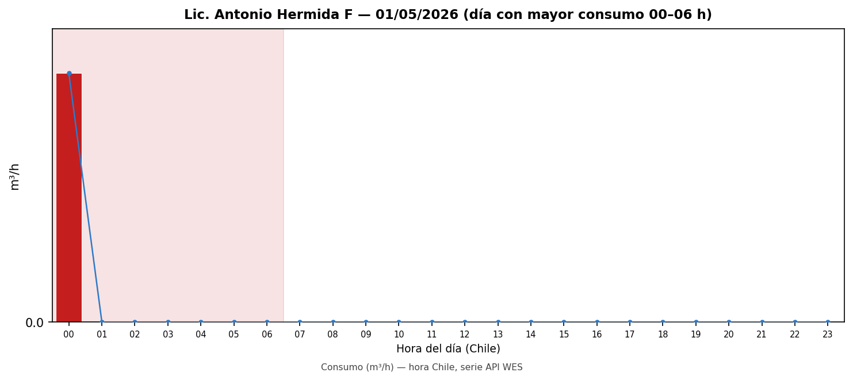

TOBALABA (000008-04)
Consumo nocturno en el periodo: 141,8 m³. Proyección a 30 días (24 h/día): 470,5 m³ ($597.520 referencial).
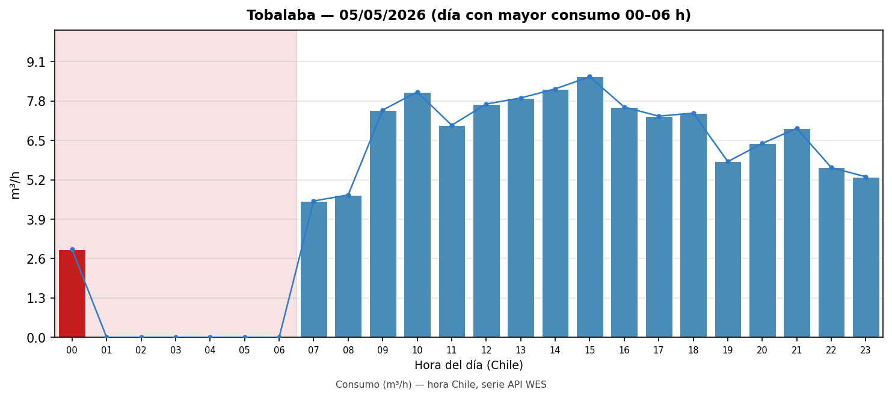

COMPARACIÓN MENSUAL: CONSUMO NOCTURNO VS CONSUMO EFECTIVO:
La comparación mensual proyecta los valores diarios a un mes completo (30 días). La proyección mensual de consumo nocturno se obtiene multiplicando la proyección diaria de consumo nocturno agregada por 30 días, mientras que el consumo efectivo mensual se calcula multiplicando el consumo efectivo promedio diario agregado por 30 días. Esta comparación permite visualizar el impacto económico de los consumos nocturnos en un periodo mensual, valorizando el consumo nocturno en pesos chilenos según el precio por metro cúbico del punto.

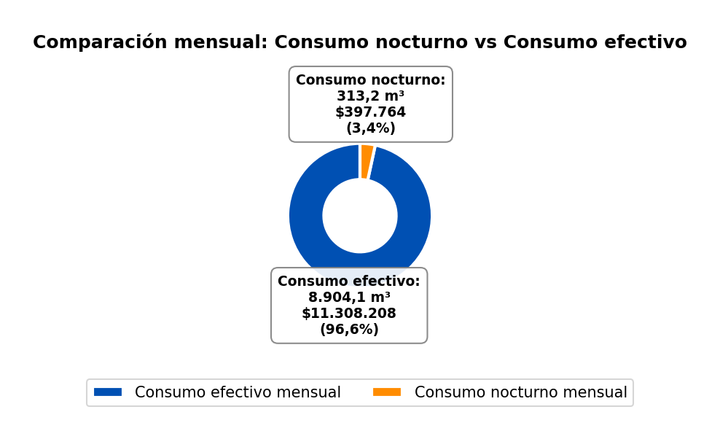

CONCLUSIONES
Este reporte sintetiza los principales hallazgos de consumo y fugas detectados durante el periodo analizado. Se recomienda revisar los días con mayor consumo y atender las alertas registradas.
El análisis de filtración detectó proyecciones de fuga en los siguientes puntos de monitoreo: Tobalaba, Eduardo de la Barra, Carlos Fernandez P., Likankura y Alicura. Estos puntos presentan consumos nocturnos significativos que sugieren la presencia de fugas constantes durante el periodo analizado.
Se recomienda realizar una inspección exhaustiva en el terreno de los puntos mencionados para identificar posibles fugas. Específicamente, se sugiere revisar el correcto funcionamiento de todos los artefactos conectados a la red de agua monitoreada por WES en estos puntos, verificando que no presenten fallas, desgaste o mal funcionamiento que puedan generar pérdidas de agua. Asimismo, se recomienda buscar indicadores de humedad en superficies del terreno, tales como áreas húmedas, charcos persistentes, crecimiento anormal de vegetación, o cualquier otra señal que pueda indicar la presencia de una filtración subterránea. Estas acciones permitirán confirmar y localizar la fuente de la posible filtración identificada en el análisis.

